**Содержание**

**Введение** 3

**1. Организационно-экономическая сущность задачи.** 5

**Возникновение задачи** 5

**1.2 Структура предприятия заказчика** 6

**1.3 Информационные процессы** 7

**1.4 Перечень первоочерёдных задач, предлагаемых заказчиком для исполнения.** 7

**2. Построение концептуальной модели предметной области** 8

**2.1 Входные документы** 8

**2.2 Выходные документы** 9

**2.3 ER-диаграмма** 9

**2.4 Реляционная модель** 11

**2.5 Построение нормализованных таблиц** 12

**3. Физическое проектирование базы данных в среде Microsoft Access** 15

**3.1 Создание таблиц** 15

**3.2 Ориентировочный расчёт требуемой памяти** 15

**3.3 Загрузка таблиц** 17

**4. Разработка интерфейса пользователя** 18

**4.1 Создание главной кнопочной формы** 18

**4.2 Создание отчёта** 19

**4.3 Проект меню** 20

**4.4 Решение задач заказчика** 20

**Заключение** 27

**СПИСОК ИСПОЛЬЗОВАННЫХ ИСТОЧНИКОВ** 28

**ПРИЛОЖЕНИЕ** 29

.

**Сведения о сообществе и пользователях**

Документы составляется администратором, утверждается главным администратором, передаются в отделы аналитики соцсети для определения вектора развитии ВКонтакте. Данные о соцсети вводятся в базу данных компании. Выводится в отчётах «Админы и их группы», «Количество часов больше среднего для пользователя», «Пользователь», а также другие документы, которые позволят определить портрет среднего пользователя.

## **1.4 Перечень первоочерёдных задач, предлагаемых заказчиком для исполнения.**

**Запросы**

* Дней с регистрации больше 2500, часов больше 1000
* Добавленная в закладки музыка
* Женщины, родившиеся раньше указанного года
* Количество дней с регистрации
* Количество часов онлайн больше 100
* Количество часов больше среднего для пользователя
* Количество часов в промежутке
* Кто зарегистрировался раньше указанной даты
* Максимальное количество подписчиков в группе у пользователя
* Отобразить семейное положение
* Показать мужчин
* Пользователи без семейного положения
* Пользователи, зарегистрированные между в промежуток 2013-2015
* Сообщество с количеством подписчиков больше 100 000
* Фамилии, заканчивающиеся на -о
* На добавление видео
* На добавление музыки
* На обновление подписчиков
* На обновление количества часов пользователя
* Создание таблицы Видео жанра Юмор
* На удаление видео
* На удаление музыки
* На удаление пользователя
* Телефон-Количество телефонов-Город (перекрестный)
* Сколько часов с начала регистрации (перекрестный)
* Удалить таблицу

## **2. Построение концептуальной модели предметной области**

При создании базы данных нужно упорядочить данные в соответствии с определёнными правилами для максимального комфорта работы с базой данных. Чтобы начать структурирование данных, необходимо выбрать информационную логическую модель, которая представляет собой ядро любой базы данных. Информационная и логическая модель – фундамент для создания базы данных. В этом случае рассматриваются входная и выходная документация, связанные с предметной областью заказчика и поставленные задачи.

## **2.1 Входные документы**

* Сведения о пользователях (ID пользователя, имя, фамилия, дата рождения, пол, дата регистрации, семейное положение, топ 1 сообщество, фото профиля, последнее добавленное видео, последнее добавленное аудио, кол-во часов проведённых в вк, устройство пользователя, город)
* Сведения о сообществах (название, администратор, дата создания, количество подписчиков, фото группы)

## **2.2 Выходные документы**

Результаты решения задач заказчика зафиксированы в следующих документах (Отчёты):

* Сведения о пользователях

имя, фамилия, дата рождения, пол, семейное положение, топ 1 сообщество, последнее добавленное видео, последнее добавленное аудио, кол-во часов проведённых в вк, устройство пользователя, город

* Количество часов больше среднего для пользователя

имя, фамилия, дата рождения, дата создания, дата регистрации, кол-во часов проведённых в ВК, город

* Пользователи зарегистрированные раньше 2015

имя, фамилия, дата регистрации

* Админы и их группы

имя, фамилия, название, количество подписчиков

## **2.3 ER-диаграмма**

При построении концептуальной модели предметной области устанавливаются связи между выявленными информационными объектами. Рассмотрим следующие сущности: ВИДЕО, ЗАКЛАДКИ, МУЗЫКА, ПОЛЬЗОВАТЕЛЬ, СООБЩЕСТВО и определим между ними связи.

Каждое сообщество должно иметь одного адмиистратора, а один администратор может управлять несколькими сообществами. Поэтому связь между сущностями ПОЛЬЗОВАТЕЛЬ и СООБЩЕСТВО — «один-ко-многим» (1:М)

Один пользователь может иметь несколько закладок. Но у закладки может быть один пользователь. Поэтому связь между сущностями ПОЛЬЗОВАТЕЛЬ и ЗАКЛАДКИ — «один-ко-многим» (1:М)

У одного пользователя может быть много видеозаписей. Но у одной видеозаписи может быть один публикатор. Поэтому связь между сущностями ПОЛЬЗОВАТЕЛЬ и ВИДЕО — «один-ко-многим» (1:М).

У одного пользователя может быть много аудиозаписей. Но у одной аудиозаписи может быть один публикатор. Поэтому связь между сущностями ПОЛЬЗОВАТЕЛЬ и АУДИО — «один-ко-многим» (1:М)

Одно видео в закладках может быть много раз. Но в одной закладке не может быть несколько видео. Поэтому связь между сущностями ЗАКЛАДКИ и ВИДЕО— «один-ко-многим» (1:М)

Одно сообщество в закладках может быть много раз. Но в одной закладке не может быть несколько сообществ. Поэтому связь между сущностями ЗАКЛАДКИ и СООБЩЕСТВО — «один-ко-многим» (1:М)

Одна аудиозапись в закладках может быть много раз. Но в одной закладке не может быть несколько аудиозаписей. Поэтому связь между сущностями ЗАКЛАДКИ и МУЗЫКА— «один-ко-многим» (1:М)

Итак, получим следующую ER-диаграмму (рисунок 2)

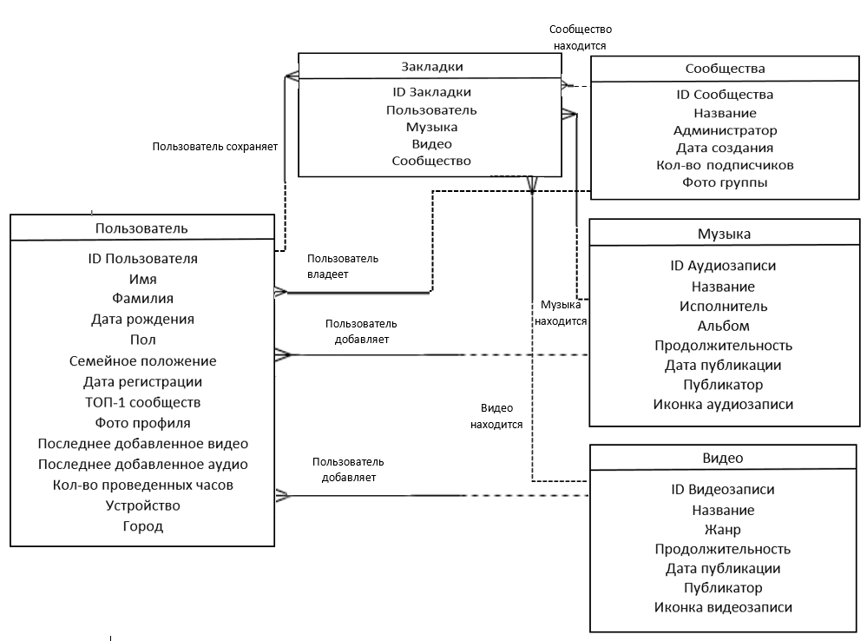

Рисунок 2 — Концептуальная схема «Сущность-Связь»

## **2.4 Реляционная модель**

Приступим к установке связей между сущностями, имея в виду ER-диаграмму на рисунке 2.

Сущность ПОЛЬЗОВАТЕЛЬ (#ID Пользователя, администратор) — родительская по отношению к дочерней сущности СООБЩЕСТВО (#ID Пользователя, Название, Администратор, Дата создания, Количество подписчиков, Фото группы). Вносим копию первичного ключа ID Пользователя

в сущность СООБЩЕСТВО: СООБЩЕСТВО (#ID Пользователя, Название, #Администратор, Дата создания, Количество подписчиков, Фото группы).

В измененной дочерней сущности СООБЩЕСТВО поле Код вида становится частью первичного ключа и одновременно внешним ключом относительно сущности ПОЛЬЗОВАТЕЛЬ.

Так же поступаем с родительской сущностью ПОЛЬЗОВАТЕЛЬ и дочерней сущностью ЗАКЛАДКИ.

ЗАКЛАДКИ(# Пользователь, #ID Закладки, Музыка, Видео, Сообщество)

Родительская сущность МУЗЫКА и дочерняя ПОЛЬЗОВАТЕЛЬ:

ПОЛЬЗОВАТЕЛЬ(#ID Пользователя, #Последняя добавленная аудиозапись, …)

Родительская сущность ВИДЕО и дочерняя ПОЛЬЗОВАТЕЛЬ:

ПОЛЬЗОВАТЕЛЬ(#ID Пользователя, #Последняя добавленная аудиозапись, …)

Родительская сущность ВИДЕО и дочерняя ЗАКЛАДКИ:

ЗАКЛАДКИ (#Пользователь, #ID Закладки, Музыка, #Видео, Сообщество)

Родительская сущность СООБЩЕСТВО и дочерняя ЗАКЛАДКИ:

ЗАКЛАДКИ (#Пользователь, #ID Закладки, #Музыка, Видео, Сообщество)

Информационно-логическая модель данных представлена ниже на рисунке 3 в том виде, какой она приобретает на экране компьютера.

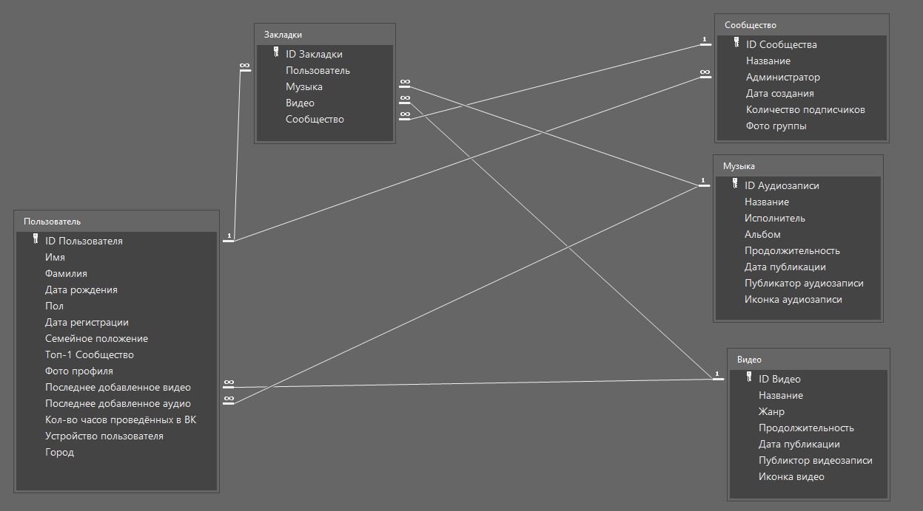

Рисунок 3 — Информационно-логическая модель данных

## **2.5 Построение нормализованных таблиц**

Начнём процесс нормализации для обнаружения и устранения аномалий в таблицах.Назовём универсальную таблицу СООБЩЕСТВО. Её структура видна их следующего заголовка:

СООБЩЕСТВО (#ID Пользователя, Название, Администратор, Дата создания, Количество подписчиков, Фото группы)

Таблица СООБЩЕСТВО находится в 1НФ, т.к. она реляционная, т.е.

• каждый элемент таблицы – это не список;

• все элементы одного поля имеют одинаковый тип;

• каждое поле имеет уникальное имя;

• отсутствуют одинаковые записи;

• порядок полей и записей может быть произвольным.

Выделим из универсальной таблицы СООБЩЕСТВО некоторые фрагменты и озаглавим их. Для того чтобы отчетливее увидеть аномалии в таблице, изобразим фрагмент универсальной таблицы с условными значениями полей.

Ниже приведена таблица, которая отображает связь 1:М между экземплярами сущностей ЗАКЛАДКИ и СООБЩЕСТВО, а также связь М:1 между экземплярами сущностей СООБЩЕСТВО и ПОЛЬЗОВАТЕЛЬ. Эту таблицу назовём ЗАКЛСООБПОЛЬ.

|  |  |  |  |  |  |
| --- | --- | --- | --- | --- | --- |
| ЗАКЛАДКИ | | СООБЩЕСТВО | | ПОЛЬЗОВАТЕЛЬ | |
| #ID Закладки | Имя | #ID Сообщества | Название | #ID Пользователя | ФИ |
| IDЗ1 | Н1 | IDC1 | К1 | IDП1 | Ф1 |
| IDЗ2 | Н2 | IDC2 | К2 | IDП2 | Ф2 |
| IDЗ3 | Н3 | IDC3 | К3 | IDП3 | Ф3 |
| IDЗ4 | Н4 | IDC4 | К4 | IDП4 | Ф4 |
| IDЗ5 | Н5 | IDC5 | К5 | IDП5 | Ф5 |

ЗАКЛСООБПОЛЬ

Рассмотрим аномалии таблицы. Допустим зарегистрировали пользователя кодом IDП6. Но внести об этом запись в таблицу нельзя, потому что нет сообществ на которые подписался этот пользователь. Следовательно, обнаружилась аномалия вставки. А это — нарушение принципа целостности данных.

Аномалия удаления проявится в том, что при удалении пользователя с кодом IDП1 исчезнут сведения о сообществах, курируемых им и его закладки.

Аномалия корректировки обнаружится, если мы исправим опечатку в названии клиента или ФИ пользователя. Надо будет изменять текст в нескольких записях.

Перейдём к рассмотрению функциональных зависимостей полей таблиц. В таблице ЗАКЛАДКИ поле Название функционально зависит от #ID Закладки т.к. по значению поля #ID Закладки можно однозначно определить значение поля Название. Однако Название у нас тоже уникальны, и можно по Название однозначно найти #ID Закладки. Следовательно, обнаружены следующие функциональные зависимости:

#ID Закладки Имя

Имя #ID Закладки

В таблице СООБЩЕСТВО по полю #ID Сообщества однозначно можно определить значение поля суммы взноса название:

#ID Сообщества название

Аналогично для полей #ID Сообщества и ФИ таблицы ПОЛЬЗОВАТЕЛИ:

Следовательно, таблицы, выделенные из универсальной таблицы, в соответствии с этими функциональными зависимостями будут иметь вид: Таблица — Клиенты

|  |  |
| --- | --- |
| ЗАКЛАДКИ | |
| #ID Закладки | #ID Закладки |
| IDЗ1 | IDЗ1 |
| IDЗ2 | IDЗ2 |
| IDЗ3 | IDЗ3 |
| IDЗ4 | IDЗ4 |
| IDЗ5 | IDЗ5 |

Таблица — Заказы

|  |  |
| --- | --- |
| СООБЩЕСТВО | |
| #ID Сообщества | #ID Сообщества |
| IDC1 | IDC1 |
| IDC2 | IDC2 |
| IDC3 | IDC3 |
| IDC4 | IDC4 |
| IDC5 | IDC5 |

Таблица — Сотрудники

|  |  |
| --- | --- |
| ПОЛЬЗОВАТЕЛЬ | |
| #ID Пользователя | #ID Пользователя |
| IDП1 | IDП1 |
| IDП2 | IDП2 |
| IDП3 | IDП3 |
| IDП4 | IDП4 |
| IDП5 | IDП5 |

.

Проведем анализ: таблица ЗАКЛСООБПОЛЬ находятся в 1НФ, выделенные таблицы Пользователь, Сообщество, Видео, Аудио, Закладки находятся во 2НФ и 3НФ. Так благодаря выделению этих таблиц из универсальной мы избавились от выявленных аномалий вставки. Так, например, сейчас не нарушая принципа целостности можно добавить в таблицу Сотрудники запись о новом сотруднике, не обращая внимания на то, что заказов выполненных им нет.

Таким образом, таблицы нашей базы данных можно считать нормализованными.

## **3. Физическое проектирование базы данных в среде Microsoft Access**

## **3.1 Создание таблиц**

Для создания таблицы обратимся в режим конструктора, так как с помощью него открываются широкие возможности по определению параметров полей создаваемой нами таблицы.

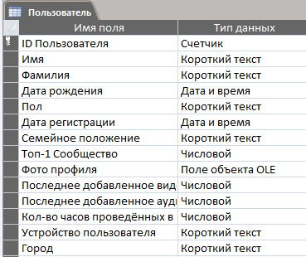

Рисунок 4 — Таблица Пользователь в режиме конструктора

## **3.2 Ориентировочный расчёт требуемой памяти**

Ориентировочный расчет требуемо й памяти будет производится с учётом трёхлетней эксплуатации БД.

1. Таблица «Пользователь». Данная таблица содержит информацию о всех видах цветов, поставляемых компанией. Количество экземпляров данной сущности в течение трёх лет будет приблизительно равно 50.

|  |  |  |
| --- | --- | --- |
| **Имя поля** | **Тип данных** | **Память байты** |
| ID Пользователя | Счетчик |  |
| Имя | Короткий текст |  |
| Фамилия | Короткий текст |  |
| Дата рождения | Дата и время |  |
| Пол | Короткий текст |  |
| Семейное положение | Короткий текст |  |
| Дата регистрации | Дата и время |  |
| Топ-1 сообществ | Числовой |  |
| Фото профиля | Поле объекта OLE |  |
| Последнее добавленное аудио | Числовой |  |
| Последнее добавленное видео | Числовой |  |
| Количество часов в сети | Числовой |  |
| Устройство | Короткий текст |  |
| Город | Короткий текст |  |
|  | |  |

1. Таблица «Сообщество». Данная таблица содержит описание всего ассортимента цветов, имеющегося в продаже у данной компании. Количество экземпляров данной сущности в течение трёх лет будет приблизительно равно 1000.

|  |  |  |
| --- | --- | --- |
| **Имя поля** | **Тип данных** | **Память байты** |
| ID Сообщества | Счетчик |  |
| Название | Короткий текст |  |
| Администратор | Числовой |  |
| Дата создания | Дата и время |  |
| Количество подписчиков | Числовой |  |
| Фото группы | Поле объекта OLE |  |
| **Итого** | |  |

1. Таблица «Музыка». Данная таблица содержит информацию о сотрудниках, ответственных за сбор заказов. Количество сотрудников в течение трёх лет будет приблизительно равно 80.

|  |  |  |
| --- | --- | --- |
| **Имя поля** | **Тип данных** | **Память байты** |
| ID Аудиозаписи | Счетчик |  |
| Название | Короткий текст |  |
| Исполнитель | Короткий текст |  |
| Альбом | Короткий текст |  |
| Продолжительность | Дата и время |  |
| Дата публикации | Дата и время |  |
| Публикатор аудиозаписи | Числовой |  |
| Иконка аудиозаписи | Поле объекта OLE |  |
| **Итого** | |  |

1. Таблица «Видео». Данная таблица содержит информацию о клиентах. Количество клиентов в течение трёх лет будет приблизительно равно 100.

|  |  |  |
| --- | --- | --- |
| **Имя поля** | **Тип данных** | **Память байты** |
| ID Видеозаписи | Счетчик |  |
| Название | Короткий текст |  |
| Жанр | Короткий текст |  |
| Продолжительность | Дата и время |  |
| Дата публикации | Дата и время |  |
| Публикатор | Числовой |  |
| Иконка видео | Поле объекта OLE |  |
| **Итого:** | |  |

1. Таблица «Закладки». Данная таблица содержит информацию заказах, сделанных за весь период существования компании. Количество заказов в течение трёх лет будет 500.

|  |  |  |
| --- | --- | --- |
| **Имя поля** | **Тип данных** | **Память байты** |
| ID Закладки | Счетчик |  |
| Пользователь | Числовой |  |
| Музыка | Числовой |  |
| Видео | Числовой |  |
| Сообщество | Числовой |  |
| **Итого:** | |  |

В итоге, при эксплуатации данной БД в течении трёх лет, её размер будет приблизительно равен 841325610 байтам или 802.35 Мегабайт.

## **3.3 Загрузка таблиц**

Рассмотрим таблицу Пользователь, в которой содержатся все данные о пользователях. Для удобства перемещения по записям внизу формы расположены кнопки, с интуитивными рисунками — вперёд и назад. Правее находятся кнопка для добавления нового пользователях и кнопка для возвращения на главную форму. После ввода необходимых данных о пользователе в эту форму и их сохранения, данные автоматически попадут в таблицу Пользователь.

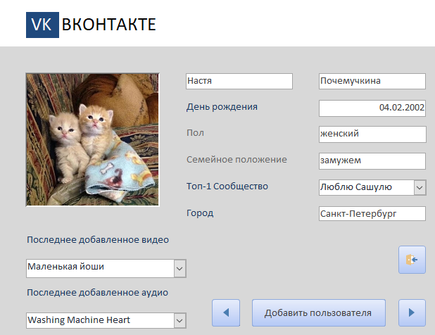

Рисунок 5 — окно формы «Пользователь»

## **4. Разработка интерфейса пользователя**

## **4.1 Создание главной кнопочной формы**

Главная кнопочная форма необходима для навигации по базе данных, он используется в качестве главного меню БД.

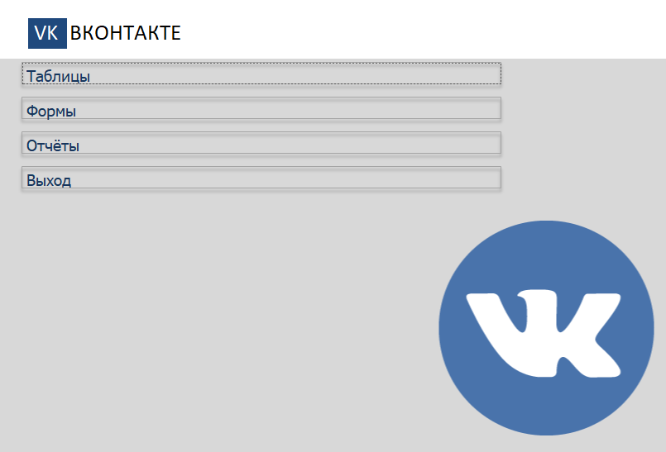

Рисунок 6 — главная кнопочная форма

## **4.2 Создание отчёта**

Отчёт — это такое представление информации, которые выводится в файл, на экран или в печать. С помощью них из базы данных можно извлечь необходимые сведения, представив их в удобном виде для восприятия.

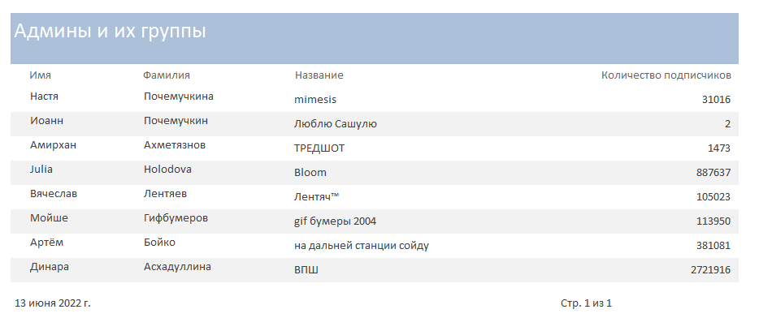

Рисунок 7 — отчёт «накладная»

## **4.3 Проект меню**

|  |  |  |  |
| --- | --- | --- | --- |
| Главная |  | | |
|  | Таблицы | |  |
|  | Пользователь | |  |
|  | Музыка | |  |
|  | Видео | |  |
|  | Сообщества | |  |
|  | Закладки | |  |
|  |  | |  |
|  | Формы | |  |
|  | Видео | |  |
|  | Музыка | |  |
|  | Пользователь | |  |
|  | Сообщество | |  |
|  |  | |  |
|  | Отчеты | |  |
|  | Админы и их группы | | |
|  | Кол-во часов> среднего для пользователя | | |
|  | Кто зарегистрировался раньше 2015 | | |
|  | Пользователь | | |
|  |  | | |
|  | Выход |  | |

## **4.4 Решение задач заказчика**

**Дней с рег-и >2500 и часов >1000**

SELECT Пользователь.Имя, Пользователь.Фамилия, Пользователь.[Кол-во часов проведённых в ВК], DateDiff("y",[Дата регистрации],Date()) AS [Дней с регистрации]

FROM Пользователь

WHERE Пользователь.[Кол-во часов проведённых в ВК]>1000 AND (DateDiff("y",[Дата регистрации],Date())>2500);

**Добавленная в закладки музыка**

SELECT Музыка.Название, Count(Закладки.[ID Закладки]) AS [Кол-во добавлений закладок]

FROM Музыка, Закладки

WHERE Музыка.[ID Аудиозаписи] = Закладки.Музыка

GROUP BY Музыка.Название;

**Женщины, родившиеся раньше указанной даты**

SELECT Пользователь.Имя, Пользователь.Фамилия, Пользователь.Пол, Пользователь.[Дата рождения]

FROM Пользователь

WHERE Пользователь.Пол="женский" AND Year([Пользователь]![Дата рождения])>=[Введите год:];

**Кол-во дней с регистрации**

SELECT Пользователь.Имя, Пользователь.Фамилия, DateDiff("y",[Дата регистрации],Date()) AS [Дней с регистрации]

FROM Пользователь;

**Количество дней больше 100 (3 поля в одно)**

SELECT [фамилия] & " " & [имя] & " " & [дата рождения] AS Выражение1

FROM Пользователь

WHERE Пользователь.[Кол-во часов проведённых в ВК])>100;

**Количество часов больше среднего для пользователя**

SELECT *

FROM Пользователь

WHERE Пользователь.[Кол-во часов проведённых в ВК])>(SELECT Avg([Кол-во часов проведённых в ВК])

FROM [Пользователь]);

**Количество часов в промежутке**

SELECT Пользователь.Имя, Пользователь.Фамилия, Пользователь.[Кол-во часов проведённых в ВК]

FROM Пользователь

WHERE Пользователь.[Кол-во часов проведённых в ВК] Between [Введите минимальное кол-во часов] And [Введите максимальное кол-во часов];

**Кто зарегистрировался раньше указанной даты**

SELECT Пользователь.Имя, Пользователь.Фамилия, Пользователь.[Дата регистрации]

FROM Пользователь

WHERE Пользователь.[Дата регистрации]<[Введите дату:];

**Наибольшее количество подписчиков в группе у конкретного пользователя**

SELECT [фамилия] & " " & [имя] & " " & [дата рождения] AS Выражение1, Max(Сообщество.[Количество подписчиков]) AS [Max-Количество подписчиков], Max(Сообщество.Название) AS [Max-Название]

FROM Пользователь, Сообщество

WHERE Пользователь.[ID Пользователя] = Сообщество.Администратор

GROUP BY [фамилия] & " " & [имя] & " " & [дата рождения]

ORDER BY Max(Сообщество.[Количество подписчиков]) DESC;

**Отобразить семейное положение**

SELECT Пользователь.[Семейное положение], Пользователь.Имя, Пользователь.Фамилия

FROM Пользователь

WHERE Пользователь.[Семейное положение]=[Введите семейное положение];

**Показать мужчин**

SELECT Пользователь.Имя, Пользователь.Фамилия, Пользователь.[Дата рождения]

FROM Пользователь

WHERE Пользователь.Пол="мужской";

**Пользователи без семейного положения**

SELECT Пользователь.Имя, Пользователь.Фамилия

FROM Пользователь

WHERE Пользователь.[Семейное положение] Is Null;

**Пользователи, зарегистрированные в промежутке 2013-2015**

SELECT Пользователь.Имя, Пользователь.[Дата регистрации]

FROM Пользователь

WHERE Пользователь.[Дата регистрации] Between #1/1/2013# And #1/1/2016#

ORDER BY Пользователь.[Дата регистрации];

**Сообщества с количеством подписчиков больше 100000**

SELECT Сообщество.Название, Сообщество.Администратор, Сообщество.[Количество подписчиков]

FROM Сообщество

WHERE Сообщество.[Количество подписчиков]>100000

ORDER BY Сообщество.[Количество подписчиков] DESC;

**Фамилии, заканчивающиеся на -о**

SELECT Пользователь.Фамилия

FROM Пользователь

WHERE Пользователь.Фамилия Like "*о";

**На добавление видео**

INSERT INTO Видео ( Название, Жанр, Продолжительность, [Дата публикации], [Публиктор видеозаписи] )

SELECT [Введите название] AS Выражение1, [Введите жанр] AS Выражение2, [Введите продолжительность] AS Выражение3, [Введите дату публикации] AS Выражение4, [Введите публикатора видеозаписи] AS Выражение5

FROM Видео

GROUP BY [Введите публикатора видеозаписи];

**На добавление музыки**

INSERT INTO Музыка ( Название, Исполнитель, Альбом, Продолжительность, [Дата публикации], [Публикатор аудиозаписи] )

SELECT [Введите название] AS Выражение1, [Введите исполнителя] AS Выражение2, [Введите альбом] AS Выражение3, [Введите продолжительность] AS Выражение4, [Введите дату публикации] AS Выражение5, [Введите аудиозаписи] AS Выражение6

FROM Музыка;

**Обновить количество подписчиков в сообществе**

UPDATE Сообщество SET Сообщество.[Количество подписчиков] = [Количество подписчиков]+[Количество подписчиков]*0.15;

**Обновить кол-во часов пользователя ВК**

UPDATE Пользователь SET Пользователь.[Кол-во часов проведённых в ВК] = [Кол-во часов проведённых в ВК]+[Кол-во часов проведённых в ВК]*0.15;

**Создание таблицы Видео, жанр: юмор**

SELECT Пользователь.Имя, Пользователь.Фамилия, Видео.Название, Видео.Жанр INTO [Создание таблицы]

FROM Видео INNER JOIN Пользователь ON Видео.[ID Видео] = Пользователь.[Последнее добавленное видео]

WHERE Видео.Жанр="Юмор";

**На удаление аудио**

DELETE Сообщество.[ID Сообщества]

FROM Сообщество

WHERE Сообщество.[ID Сообщества]=[Введите ID сообщества];

**На удаление видео**

DELETE Видео.[ID Видео]

FROM Видео

WHERE Видео.[ID Видео])=[Введите ID видео];

**На удаление пользователя**

DELETE Пользователь.[ID Пользователя]

FROM Пользователь

WHERE Пользователь.[ID Пользователя]=[Введите ID пользователя];

**Перекрестный телефон город количество**

TRANSFORM Count(Пользователь.Имя) AS [Count-Имя]

SELECT Пользователь.[Устройство пользователя]

FROM Пользователь

GROUP BY Пользователь.[Устройство пользователя]

PIVOT Пользователь.Город;

**Сколько пользователь провёл в ВК с начала регистрации**

TRANSFORM Sum(Пользователь.[Кол-во часов проведённых в ВК]) AS [Sum-Кол-во часов проведённых в ВК]

SELECT Пользователь.Имя

FROM Пользователь

GROUP BY Пользователь.Имя

PIVOT Пользователь.[Дата регистрации];

**Удалить таблицу**

DROP TABLE Пол

## **Заключение**

При разработке данной курсовой работы я получил навыки создания базы данных в СУБД MS Access.

Созданная база данных объединяет информацию от различных разделов социальной сети ВК, вся информация о которых хранится в 6 отдельных таблицах, поэтому для полноценной работы с данными между ними были установлены связи. Для выбора и поиска необходимых данных было создано 26 запросов, позволяющих обновлять, удалять и искать записи, а также выполнять специальные вычисления. Для корректировки, вставки и отображения информации из таблиц создано 5 форм, отображающих данные с помощью созданного нами макета. Для печати и анализа информации из таблиц было создано 4 отчетов.

Для простоты и удобства работы пользователя и простоты управления базой данных разработано интуитивно понятное кнопочное меню, объединяющее доступ ко всем таблицам, формам, отчетам и запросам.

Поэтому созданная нами база данных для социальной сети ВК позволила автоматизировать и оптимизировать весь рабочий процесс. Если появляются новые действия, связанные с разделами ВК, разработчик может решить их как можно скорее, обновив базу данных.

База данных, разработанная в данной курсовой работе, может быть полезна при работе в этой области.

## **ПРИЛОЖЕНИЕ**

1. ТАБЛИЦЫ
   * ПОЛЬЗОВАТЕЛЬ

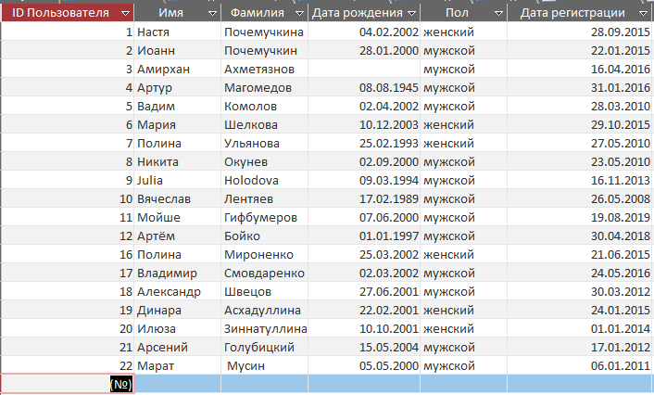

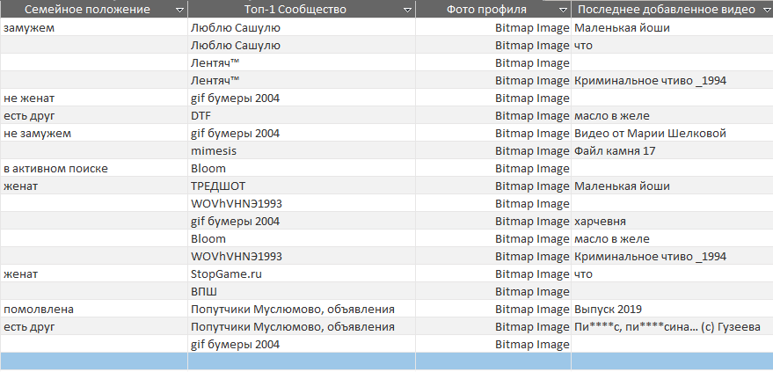

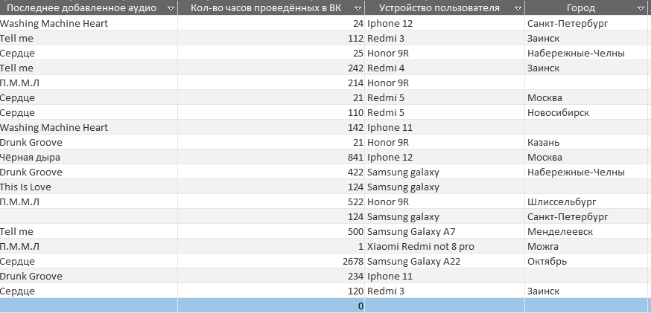

* + СООБЩЕСТВО

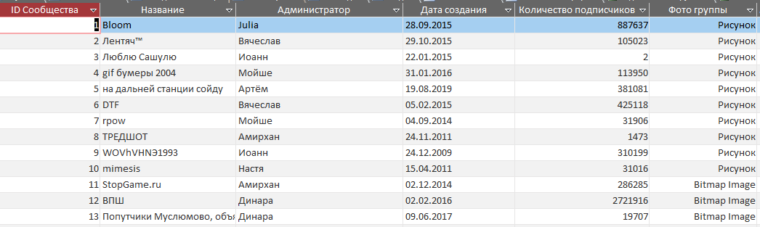

* + МУЗЫКА

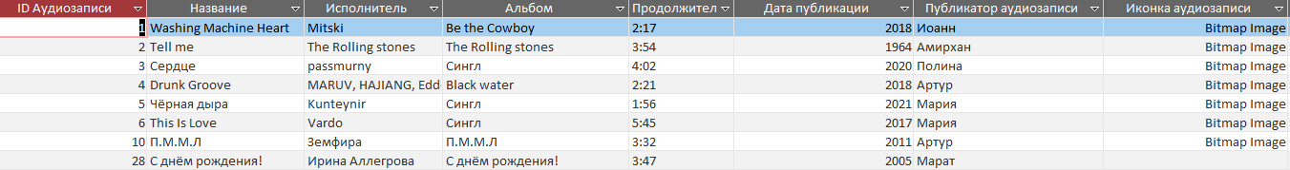

* + ВИДЕО

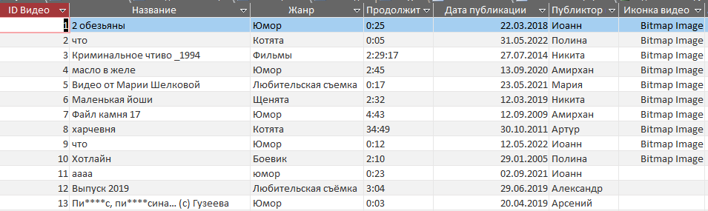

* + ЗАКЛАДКИ

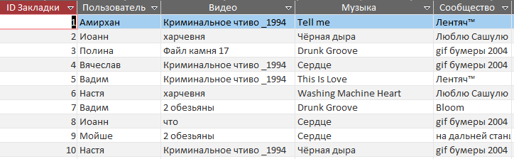

1. ОТЧЁТЫ
   * АДМИНЫ И ИХ ГРУППЫ

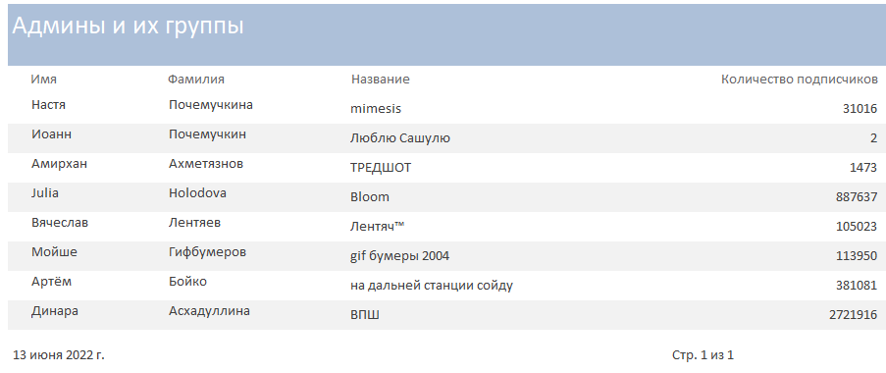

* + ПОЛЬЗОВАТЕЛЬ

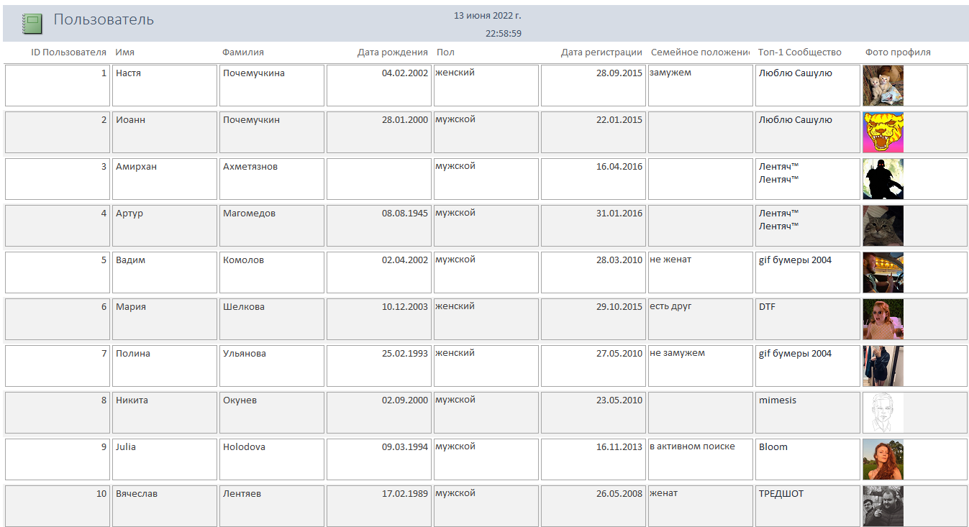

* + КОЛИЧЕСТВО ЧАСОВ БОЛЬШЕ СРЕДНЕГО ДЛЯ ПОЛЬЗОВАТЕЛЯ

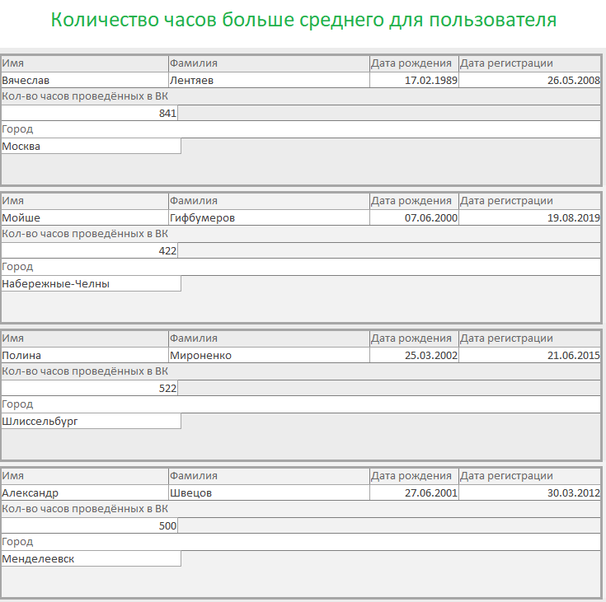

* + ПОЛЬЗОВАТЕЛИ ЗАРЕГИСТРИРОВАННЫЕ РАНЬШЕ 2015

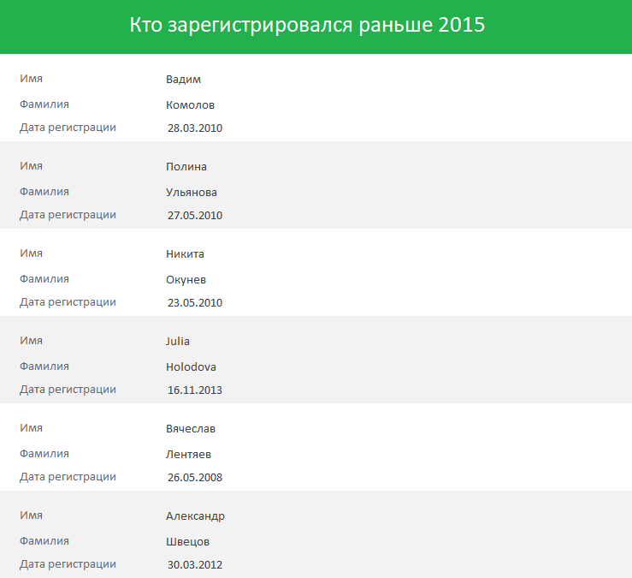

1. МЕНЮ

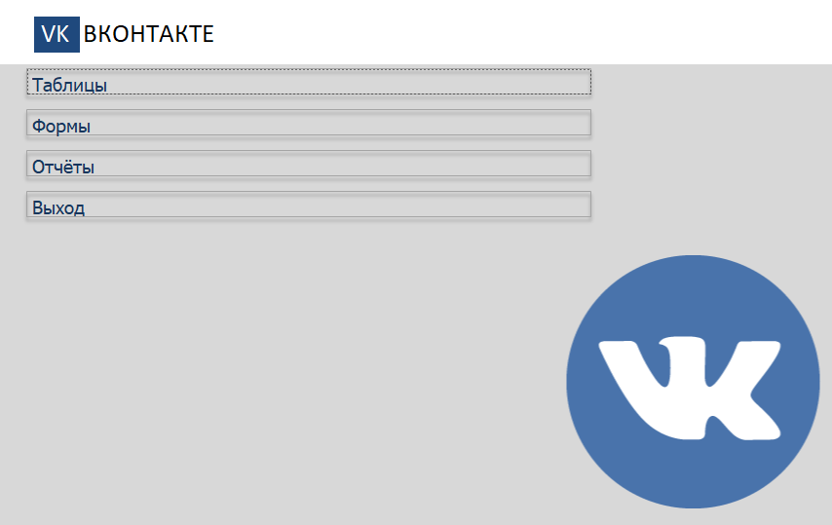

* + ТАБЛИЦЫ

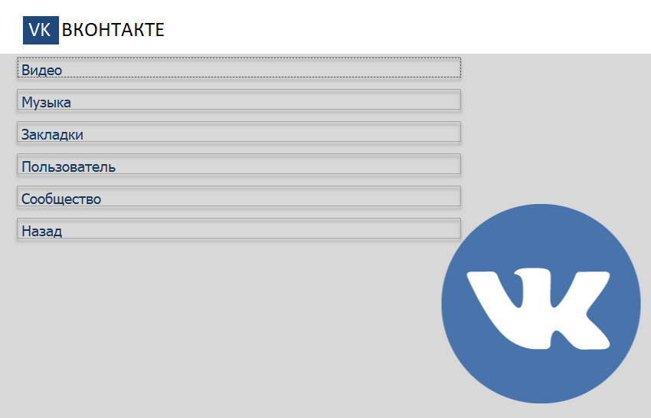

* + ФОРМЫ

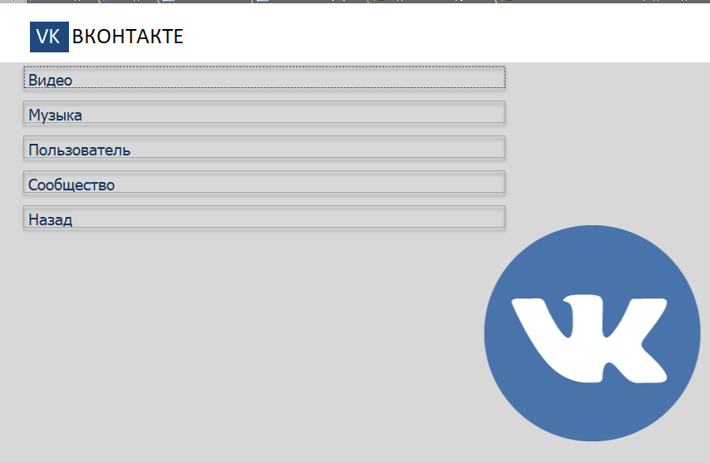

* + ОТЧЁТЫ

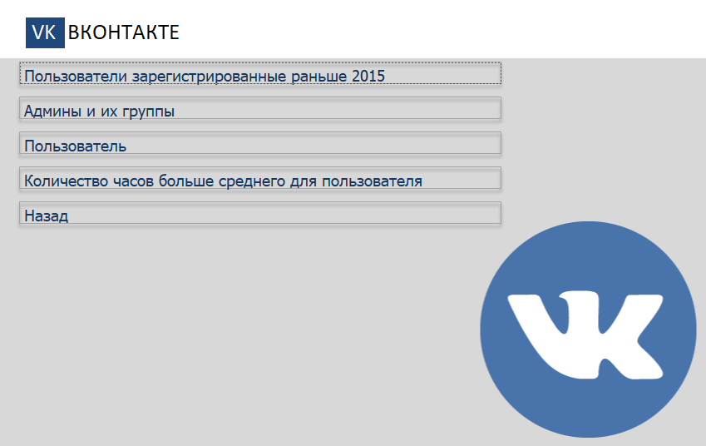

1. ФОРМЫ

* ПОЛЬЗОВАТЕЛЬ

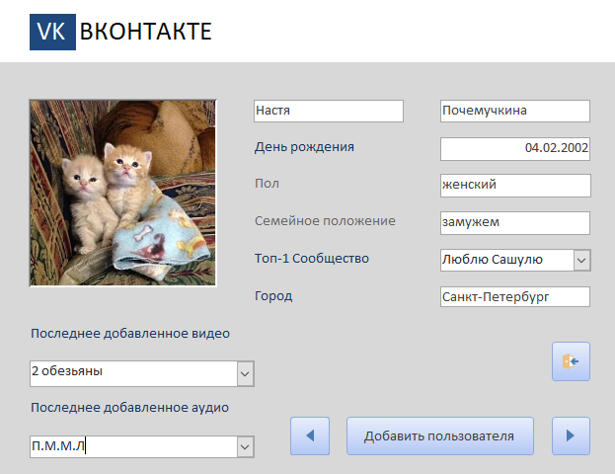

* СООБЩЕСТВО

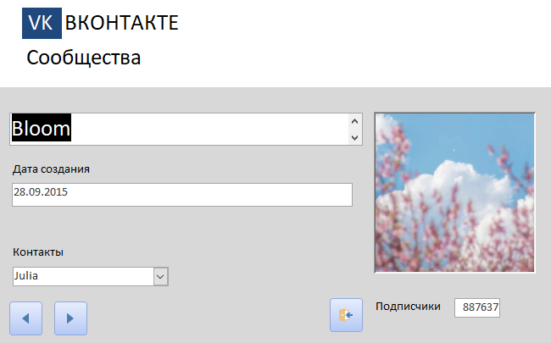

* ВИДЕО

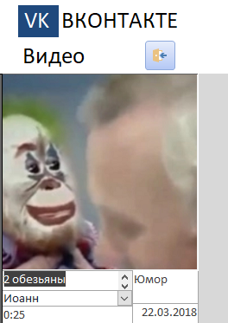

* МУЗЫКА

